**Arbeitszonenerweiterung**

**Sandblatte**

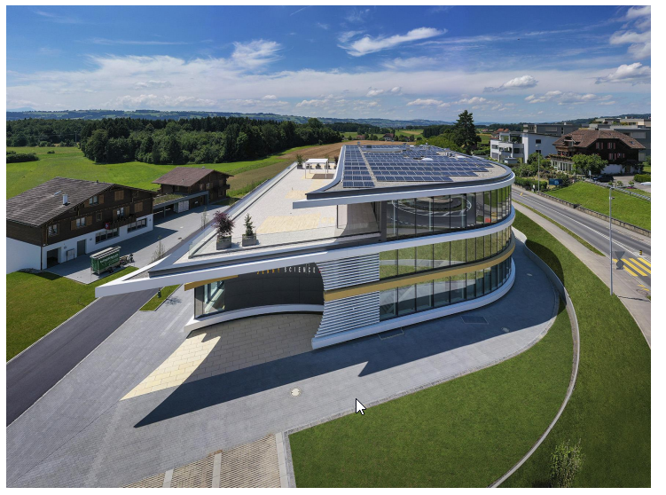

**Öffentliche Mitwirkung**

Der Gemeinderat stellt die folgenden Planungsinstrumente zur Diskussion:

* Änderung Zonenplan
* Planungsbericht
* Bebauungskonzept
* Kurzbericht Erhebung Fruchtfolgeflächen
* Kompensation Fruchtfolgeflächen
* Situation Höhenbeschränkung

Dauer der Mitwirkung: 16. September – 15. Oktober 2024

Gesuchstellerin: Jenny Science AG, Sandblatte, Rain

Während der Auflagefrist kann jedermann schriftlich und begründet Anregungen unterbreiten oder Einwendungen erheben. Die Eingaben sind innerhalb der Dauer der Mitwirkung an den Gemeinderat Rain, Dorfstrasse 22, 6026 Rain, zu richten.

Einsprachen können nicht im Rahmen des Mitwirkungsverfahrens, sondern erst bei der öffentlichen Planauflage erhoben werden. Diese erfolgt zu einem späteren Zeitpunkt, nach der kantonalen Vorprüfung.

Alle Mitwirkungsdokumente liegen während der Dauer der öffentlichen Mitwirkung zur Einsichtnahme auf der Gemeindekanzlei Rain auf. Sie sind auch im Internet unter [www.rain.ch](http://www.rain.ch) einsehbar.

Rain, 5. September 2024 Gemeinderat Rain